电装运营系统部署手册

|  |  |  |  |
| --- | --- | --- | --- |
| 文档版本号： | V1.0 | 文档编号： |  |
| 文档密级： |  | 归属部门/项目： |  |
| 产品名： | 电装运营 | 子系统名： | 电装运营 |
| 编写人： | 陈晓克 | 编写日期： | 2017-11-05 |

目录

电装运营系统部署手册 1

1 服务器 3

2 基础软件 3

3 安装步骤 4

3.1 基础环境安装 4

3.1.1 Percona-XtraDB-Cluster集群 4

3.1.2 Redis安装 4

3.1.3 Kafka安装 4

3.1.4 Nginx安装 4

3.1.5 FastDfs安装 4

3.2 数据初始化 4

3.2.1 创建登录用户 4

3.2.2 运行脚本 4

3.3 应用安装 5

3.3.1 安装后台服务 5

3.3.2 日志服务安装 7

3.4 监控管理安装 7

3.4.1 安装Dubbo管理程序 7

3.4.2 安装Dubbo监控程序 7

3.4.3 安装kafka管理程序 8

# 服务器

|  |  |  |  |
| --- | --- | --- | --- |
| **服务器名称** | **应用说明** | **配置** | **数量** |
| 应用服务器 | 部署nginx 负载、Tomcat应用服务，redis、zookper、小程序负责运行逻辑计算 | CPU：双核，1.5以上  内存：8G以上  硬盘：500G以上容量  网络：能公网控制，下载安装软件  系统：CentOS7.2/RedHat 7.2 及以上 | 1 |
| DB服务器 | 运行mysql集群 | CPU：双核，1.5以上  内存：4G以上  硬盘：1T以上容量  网络：能公网控制，下载安装软件  系统：CentOS7.2/RedHat 7.2 及以上 | 1 |
| 文件服务器 | 运行fastdfs文件存储 | CPU：双核，1.5以上  内存：2G以上  硬盘：1T以上容量  网络：能公网控制，下载安装软件  系统：CentOS7.2/RedHat 7.2 及以上 | 1 |

# 基础软件

|  |  |  |
| --- | --- | --- |
| 名称 | 版本 | 备注 |
| 操作系统 | CentOS7.2/RedHat 7.2 及以上 |  |
| 数据库 | Percona-XtraDB-Cluster 5.7.14 | 高可用集群 |
| Redis | 3.2.2以上版本 | Cluster模式 |
| Fastdfs | v4.06以上版本 | 分布式文件存储 |
| Kafka | 2.9.2-0.8.1.1以上版本 | 消息中间件 |
| Nginx | 1.8.1 | 软负载 |

# 安装步骤

## 基础环境安装

### Percona-XtraDB-Cluster集群

参见文档《数据库高可用-Percona-XtraDB-Cluster安装手册》

### Redis安装

参见文档《Redis3集群安装手册.docx》

### Kafka安装

参见文档《Kafka消息中间件安装手册.docx》

### Nginx安装

参见文档《Nginx安装配置手册.docx》

### FastDfs安装

参见文档《FastDfs安装部署手册》

## 数据初始化

### 创建登录用户

grant all privileges on *.* to 用户名@'%' identified by '密码' with grant option;

flush privileges;

### 运行脚本

在物理数据库集群的任意一台上执行。

* 创建数据库

create database portal DEFAULT CHARACTER SET utf8 ;

create database uf DEFAULT CHARACTER SET utf8 ;

* 执行脚本

portal.sql-基础权限数据库

uf.sql业务服务数据库

## 应用安装

### 安装后台服务

#### 安装服务

* 安装配置

拷贝发布的zip文件到部署目录中,解压文件

unzip ­-q [zip文件名] -d [目标目录]

修改config目录下的配置文件

config.properties 基本配置文件,Redis\数据库等[数据库连接Mycat的数据库]

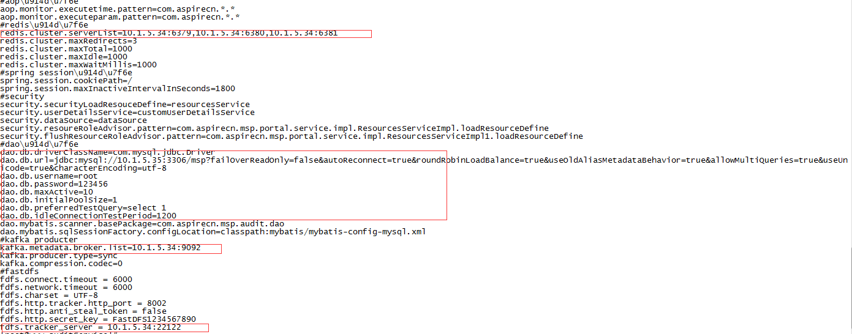

dubbo.properties dubbo的配置属性，一般只需要修改zk地址和端口号

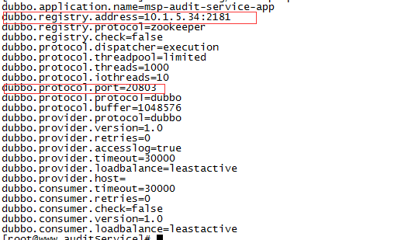

配置日志：log4j.properties

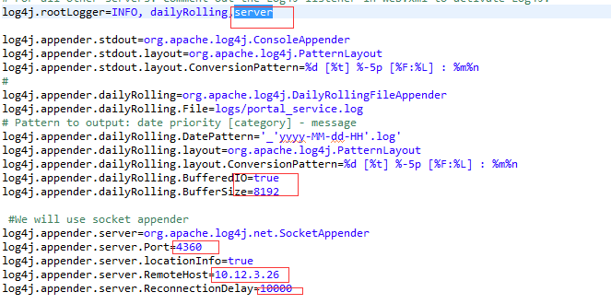

* 启停

chmod +x *.sh

./start.sh[启动]

./stop.sh[关闭]

#### 安装WEB程序

解压war包到Tomcat目录下,同服务配置

启动与关闭即启停Tomcat

### 日志服务安装

拷贝日志发布包log4jServer.zip，解压到log4jServer目录。

cd log4jServer

chmod +x *.sh

启动服务：./start.sh

关闭服务：./stop.sh

如需修改日志服务列表：config/server.properties

## 监控管理安装

### 安装Dubbo管理程序

下载[dubbo-admin-2.5.4.war](http://10.1.3.180:8803/common/tools/dubbo/dubbo-admin-2.5.4.war)

将war解压到Tomcat的ROOT目录

修改ROOT/WEB-INF/dubbo.properties文件中zk配置地址



启动Tomcat

### 安装Dubbo监控程序

下载[dubbo-monitor-simple-2.5.3-assembly.tar.gz](http://10.1.3.180:8803/common/tools/dubbo/dubbo-monitor-simple-2.5.3-assembly.tar.gz)

解压：tar -zxf dubbo-monitor-simple-2.5.3-assembly.tar.gz

配置：配置conf/dubbo.properties文件中的ZK地址、数据目录及端口

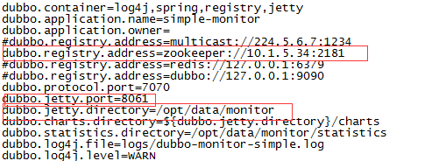

启动：./bin/start.sh

### 安装kafka管理程序

下载：[kafka-web-console-2.1.0-SNAPSHOT.zip](http://10.1.3.180:8803/common/tools/msg/kafka-web-console-2.1.0-SNAPSHOT.zip)

安装JDK1.8.*( Kafka管理程序需要Jdk1.8)

参见文档《Kafka消息中间件安装手册.docx》